Міністерство освіти і науки України
Національний технічний університет України
«Київський політехнічний інститут імені Ігоря Сікорського»
Факультет інформатики та обчислювальної техніки
Кафедра обчислювальної техніки

Лабораторна робота №5
з дисципліни
«Об’єктно-орієнтоване програмування»
на тему
«Розробка багатовіконного інтерфейсу
користувача для графічного редактора об’єктів»

Виконав: Перевірив:
студент групи ІМ-54 Рекечинський Д.О.
Бондаренко Олег Романович
Номер в списку - 4

Київ 2026
Завдання:
1. Створити у середовищі MS Visual Studio C++ проект типу Windows Desktop Application з ім’ям ApostlesPaint.
2. Написати вихідний текст програми згідно варіанту завдання.
3. Скомпілювати вихідний текст і отримати виконуваний файл
програми.
4. Перевірити роботу програми. Налагодити програму.
5. Проаналізувати та прокоментувати результати та вихідний текст
програми.
6. Оформити звіт.

Завдання згідно варіанту:
1. Для усіх варіантів завдань необхідно дотримуватися вимог та положень, викладених вище у порядку виконання роботи та методичних рекомендаціях.
2. Номер варіанту завдання дорівнює номеру зі списку студентів у журналі.
Студенти з парним номером (2, 4, 6, . . .) програмують об’єкт класу Editor на основі класичної реалізації Singleton.
3. Усі кольори та стилі геометричних форм – як у попередньої лаб. роботі №4.
4. Запрограмувати вікно таблиці. Для його відкриття та закриття передбачити окремий пункт меню. Вікно таблиці повинно автоматично закриватися при виході з програми.
5. Вікно таблиці – немодальне вікно діалогу. Таблиця повинна бути запрограмована як клас у окремому модулі. Інтерфейс модуля у вигляді оголошення класу таблиці
6. Запрограмувати запис файлу множини об’єктів, що вводяться
7. Оголошення класів для усіх типів об'єктів робити у окремих заголовочних файлах *.h, а визначення функцій членів – у окремих файлах *.cpp. Таким чином, програмний код для усіх наявних типів об'єктів розподілюється по множині окремих модулів.
8. Ієрархія класів та побудова модулів повинні бути зручними для можливостей додавання нових типів об'єктів без переписування коду вже існуючих модулів.
9. У звіті повинна бути схема успадкування класів – діаграма класів. Побудувати діаграму класів засобами Visual Studio C++.

10. Бонуси-заохочення
1). Якщо у вікні таблиці буде передбачено, щоб користувач міг
виділити курсором рядок таблиці і відповідний об’єкт буде якось виділятися
на зображенні у головному вікні.

2). Якщо у вікні таблиці користувач може виділити курсором рядок
таблиці і відповідний об’єкт буде вилучено з масиву об’єктів.

При виконанні бонусів 1 та 2 забороняється робити для цього нові залежності модуля my_table від інших .cpp файлів. Тоді як надіслати повідомлення (наприклад, про виділення користувачем якогось рядка таблиці) від вікна таблиці клієнту цього вікна (наприклад, коду головного файлу .cpp)? Підказки можна знайти у матеріалі лекції стосовно технології Callback, а також патернів Observer, Listener.

3). Якщо програма не тільки записує у файл опис множини об’єктів, а
ще й здатна завантажити такий файл і відобразити відповідні об’єкти у
головному вікні та вікні таблиці

Код програми:
ApostlesPaint.cpp:
// ApostlesPaint.cpp : Defines the entry point for the application.
//

#include "pch.h"
#include "framework.h"
#include "ApostlesPaint.h"

#include "editor.h"
#include "table.h"

// Global Variables:
HINSTANCE hInst; // current instance
WCHAR szTitle[MAX_LOADSTRING]; // The title bar text
WCHAR szWindowClass[MAX_LOADSTRING]; // the main window class name

// Forward declarations of functions included in this code module:
ATOM MyRegisterClass(HINSTANCE hInstance);
BOOL InitInstance(HINSTANCE, int);
LRESULT CALLBACK WndProc(HWND, UINT, WPARAM, LPARAM);
INT_PTR CALLBACK About(HWND, UINT, WPARAM, LPARAM);

class Listener : public TableListener, public EditorListener
{
public:
void OnTableOpened() override
{
Editor* editor = Editor::getInstance();
for (int i = 0; i < editor->GetShapesCount(); i++)
{
WCHAR buf[BUFFER_SIZE];
editor->GetShape(i)->GetInfo(buf, BUFFER_SIZE);
Table::getInstance()->Add(buf);
}
}
void OnTableSelect(int index) override { Editor::getInstance()->Highlight(index); }
void OnTableDelete(int index) override { Editor::getInstance()->Delete(index); }
void OnTableClosed() override { Editor::getInstance()->Highlight(-1); }

void OnShapeAdded(const WCHAR* info) override { Table::getInstance()->Add(info); }
void OnShapesCleared() override { Table::getInstance()->Clear(); }
};

static Listener listener;

int APIENTRY wWinMain(_In_ HINSTANCE hInstance,
_In_opt_ HINSTANCE hPrevInstance,
_In_ LPWSTR lpCmdLine,
_In_ int nCmdShow)
{
UNREFERENCED_PARAMETER(hPrevInstance);
UNREFERENCED_PARAMETER(lpCmdLine);

// TODO: Place code here.
InitCommonControls();

// Initialize global strings
LoadStringW(hInstance, IDS_APP_TITLE, szTitle, MAX_LOADSTRING);
LoadStringW(hInstance, IDC_APOSTLESPAINT, szWindowClass, MAX_LOADSTRING);
MyRegisterClass(hInstance);

// Perform application initialization:
if (!InitInstance(hInstance, nCmdShow))
{
return FALSE;
}

HACCEL hAccelTable = LoadAccelerators(hInstance, MAKEINTRESOURCE(IDC_APOSTLESPAINT));

MSG msg;

// Main message loop:
while (GetMessage(&msg, nullptr, 0, 0))
{
if (!TranslateAccelerator(msg.hwnd, hAccelTable, &msg))
{
TranslateMessage(&msg);
DispatchMessage(&msg);
}
}

return (int)msg.wParam;
}

//
// FUNCTION: MyRegisterClass()
//
// PURPOSE: Registers the window class.
//
ATOM MyRegisterClass(HINSTANCE hInstance)
{
WNDCLASSEXW wcex;

wcex.cbSize = sizeof(WNDCLASSEX);

wcex.style = CS_HREDRAW | CS_VREDRAW;
wcex.lpfnWndProc = WndProc;
wcex.cbClsExtra = 0;
wcex.cbWndExtra = 0;
wcex.hInstance = hInstance;
wcex.hIcon = LoadIcon(hInstance, MAKEINTRESOURCE(IDI_APOSTLESPAINT));
wcex.hCursor = LoadCursor(nullptr, IDC_ARROW);
wcex.hbrBackground = (HBRUSH)(COLOR_WINDOW + 1);
wcex.lpszMenuName = MAKEINTRESOURCEW(IDC_APOSTLESPAINT);
wcex.lpszClassName = szWindowClass;
wcex.hIconSm = LoadIcon(wcex.hInstance, MAKEINTRESOURCE(IDI_SMALL));

return RegisterClassExW(&wcex);
}

//
// FUNCTION: InitInstance(HINSTANCE, int)
//
// PURPOSE: Saves instance handle and creates main window
//
// COMMENTS:
//
// In this function, we save the instance handle in a global variable and
// create and display the main program window.
//
BOOL InitInstance(HINSTANCE hInstance, int nCmdShow)
{
hInst = hInstance; // Store instance handle in our global variable

HWND hWnd = CreateWindowW(szWindowClass, szTitle, WS_OVERLAPPEDWINDOW,
CW_USEDEFAULT, 0, CW_USEDEFAULT, 0, nullptr, nullptr, hInstance, nullptr);

if (!hWnd)
{
return FALSE;
}

ShowWindow(hWnd, nCmdShow);
UpdateWindow(hWnd);

return TRUE;
}

//
// FUNCTION: WndProc(HWND, UINT, WPARAM, LPARAM)
//
// PURPOSE: Processes messages for the main window.
//
// WM_COMMAND - process the application menu
// WM_PAINT - Paint the main window
// WM_DESTROY - post a quit message and return
//
//
LRESULT CALLBACK WndProc(HWND hWnd, UINT message, WPARAM wParam, LPARAM lParam)
{
switch (message)
{
case WM_CREATE:
Table::getInstance()->SetListener(&listener);
Editor::getInstance()->SetListener(&listener);
Editor::getInstance()->OnCreate(hWnd);
break;
case WM_SIZE:
Editor::getInstance()->OnSize(hWnd);
break;
case WM_NOTIFY:
Editor::getInstance()->OnNotify(hWnd, wParam, lParam);
break;
case WM_LBUTTONDOWN:
Editor::getInstance()->OnLBdown(hWnd);
break;
case WM_LBUTTONUP:
Editor::getInstance()->OnLBup(hWnd);
break;
case WM_MOUSEMOVE:
Editor::getInstance()->OnMouseMove(hWnd);
break;
case WM_PAINT:
Editor::getInstance()->OnPaint(hWnd);
break;
case WM_INITMENUPOPUP:
Editor::getInstance()->OnInitMenuPopup(hWnd, wParam);
break;
case WM_COMMAND:
{
int wmId = LOWORD(wParam);
// Parse the menu selections:
switch (wmId)
{
case IDM_POINT:
Editor::getInstance()->Start(new Point, IDM_POINT);
break;
case IDM_LINE:
Editor::getInstance()->Start(new Line, IDM_LINE);
break;
case IDM_RECT:
Editor::getInstance()->Start(new Rect, IDM_RECT);
break;
case IDM_ELLIPSE:
Editor::getInstance()->Start(new Elips, IDM_ELLIPSE);
break;
case IDM_LINEOO:
Editor::getInstance()->Start(new LineOO, IDM_LINEOO);
break;
case IDM_CUBE:
Editor::getInstance()->Start(new Cube, IDM_CUBE);
break;
case IDM_TABLE:
Table::getInstance()->Show(hWnd);
break;
case IDM_ABOUT:
DialogBox(hInst, MAKEINTRESOURCE(IDD_ABOUTBOX), hWnd, About);
break;
case IDM_SAVE:
Editor::getInstance()->Save(hWnd);
break;
case IDM_OPEN:
Editor::getInstance()->Open(hWnd);
break;
case IDM_CLEAR:
Editor::getInstance()->Clear(hWnd);
break;
case IDM_EXIT:
DestroyWindow(hWnd);
break;
default:
return DefWindowProc(hWnd, message, wParam, lParam);
}
}
break;
case WM_DESTROY:
Table::getInstance()->Close();
PostQuitMessage(0);
break;
default:
return DefWindowProc(hWnd, message, wParam, lParam);
}
return 0;
}

// Message handler for about box.
INT_PTR CALLBACK About(HWND hDlg, UINT message, WPARAM wParam, LPARAM lParam)
{
UNREFERENCED_PARAMETER(lParam);
switch (message)
{
case WM_INITDIALOG:
return (INT_PTR)TRUE;

case WM_COMMAND:
if (LOWORD(wParam) == IDOK || LOWORD(wParam) == IDCANCEL)
{
EndDialog(hDlg, LOWORD(wParam));
return (INT_PTR)TRUE;
}
break;
}
return (INT_PTR)FALSE;
}
shape.cpp:
#include "pch.h"
#include "framework.h"
#include "shape.h"

void Shape::Set(long xstart, long ystart, long xend, long yend)
{
x1 = xstart; y1 = ystart;
x2 = xend; y2 = yend;
}

HPEN Shape::CreateShapePen() const
{
if (rubber)
return CreatePen(PS_DOT, 1, RGB(0, 0, 0));
else if (highlight)
return CreatePen(PS_SOLID, SHAPE_THICKNESS, RGB(255, 0, 0));
return CreatePen(PS_SOLID, SHAPE_THICKNESS, RGB(0, 0, 0));
}

void Point::Show(HDC hdc) {
long radius = SHAPE_THICKNESS;

long left = x1 - radius;
long top = y1 - radius;
long right = x1 + radius + 1;
long bottom = y1 + radius + 1;

COLORREF color = highlight ? RGB(255, 0, 0) : RGB(0, 0, 0);
HBRUSH hBrush = CreateSolidBrush(color);

HPEN hOldPen = (HPEN)SelectObject(hdc, GetStockObject(NULL_PEN));
HBRUSH hOldBrush = (HBRUSH)SelectObject(hdc, hBrush);

Rectangle(hdc, left, top, right, bottom);

SelectObject(hdc, hOldBrush);
SelectObject(hdc, hOldPen);
DeleteObject(hBrush);
}

void Line::Show(HDC hdc) {
HPEN hPen = CreateShapePen();
HPEN hOldPen = (HPEN)SelectObject(hdc, hPen);

MoveToEx(hdc, x1, y1, NULL);
LineTo(hdc, x2, y2);

SelectObject(hdc, hOldPen);
DeleteObject(hPen);
}

void Rect::Show(HDC hdc) {
HPEN hPen = CreateShapePen();
HPEN hOldPen = (HPEN)SelectObject(hdc, hPen);
HBRUSH hOldBrush = (HBRUSH)SelectObject(hdc, GetStockObject(NULL_BRUSH));

Rectangle(hdc, x1, y1, x2, y2);

SelectObject(hdc, hOldPen);
SelectObject(hdc, hOldBrush);
DeleteObject(hPen);
}

void Elips::Show(HDC hdc) {
HPEN hPen = CreateShapePen();
HPEN hOldPen = (HPEN)SelectObject(hdc, hPen);
HBRUSH hOldBrush = (HBRUSH)SelectObject(hdc, GetStockObject(NULL_BRUSH));

Ellipse(hdc, x1, y1, x2, y2);

SelectObject(hdc, hOldPen);
SelectObject(hdc, hOldBrush);
DeleteObject(hPen);
}

void LineOO::Show(HDC hdc)
{
long xold1 = x1, yold1 = y1;
long xold2 = x2, yold2 = y2;

Line::Show(hdc);

const long r = LINEOO_RADIUS;

Set(xold1 - r, yold1 - r, xold1 + r, yold1 + r);
Elips::Show(hdc);

Set(xold2 - r, yold2 - r, xold2 + r, yold2 + r);
Elips::Show(hdc);

Set(xold1, yold1, xold2, yold2);
}

void Cube::Show(HDC hdc)
{
long xold1 = x1, yold1 = y1;
long xold2 = x2, yold2 = y2;

// тут x та y різних кутів r -> right, l -> left і т.д.
long l = (x1 < x2) ? x1 : x2;
long r = (x1 < x2) ? x2 : x1;
long t = (y1 < y2) ? y1 : y2;
long b = (y1 < y2) ? y2 : y1;

// тут зсув задньої грані відносно передньої
long w = r - l,
h = b - t;
long d = ((w < h) ? w : h) / 3;

// передня грань
Set(l, t + d, r - d, b);
Rect::Show(hdc);

// задня грань
Set(l + d, t, r, b - d);
Rect::Show(hdc);

// чотири ребра, що з'єднують кути граней
Set(l, t + d, l + d, t); Line::Show(hdc); // лівий верхній
Set(r - d, t + d, r, t); Line::Show(hdc); // правий верхній
Set(l, b, l + d, b - d); Line::Show(hdc); // лівий нижній
Set(r - d, b, r, b - d); Line::Show(hdc); // правий нижній

Set(xold1, yold1, xold2, yold2);
}

editor.cpp:
#include "pch.h"
#include "framework.h"
#include "editor.h"

#include "shape.h"
#include "file_dialog.h"

static const UINT toolIds[] = { IDM_POINT, IDM_LINE, IDM_RECT, IDM_ELLIPSE, IDM_LINEOO, IDM_CUBE };
static const int toolsCount = sizeof(toolIds) / sizeof(toolIds[0]);

static void GetMousePos(HWND hWnd, long& x, long& y)
{
POINT pt;
GetCursorPos(&pt);
ScreenToClient(hWnd, &pt);
x = pt.x;
y = pt.y;
}

Editor* Editor::p_instance = nullptr;

Editor* Editor::getInstance()
{
if (!p_instance)
{
p_instance = new Editor();
}
return p_instance;
}

Editor::~Editor()
{
delete pcurrent;
pcurrent = nullptr;

for (int i = 0; i < shapesCount; i++)
delete pshape[i];

delete[] pshape;
pshape = nullptr;
shapesCount = shapesCapacity = 0;
}

void Editor::AddShape(Shape* p)
{
if (shapesCount >= shapesCapacity)
{
int newCapacity = (shapesCapacity > 0) ? shapesCapacity * 2 : INIT_SHAPES_COUNT;

Shape** newShapes = new Shape * [newCapacity]();

for (int i = 0; i < shapesCount && i < newCapacity; i++)
newShapes[i] = pshape[i];

delete[] pshape;
pshape = newShapes;
shapesCapacity = newCapacity;
}

if (pshape && shapesCount >= 0 && shapesCount < shapesCapacity)
pshape[shapesCount++] = p;
else
delete p;
}

void Editor::OnCreate(HWND hWnd)
{
HINSTANCE hInstance = (HINSTANCE)GetWindowLongPtr(hWnd, GWLP_HINSTANCE);

TBBUTTON tbb[toolsCount];
ZeroMemory(tbb, sizeof(tbb));

for (int i = 0; i < toolsCount; i++)
{
tbb[i].iBitmap = i;
tbb[i].idCommand = toolIds[i];
tbb[i].fsState = TBSTATE_ENABLED;
tbb[i].fsStyle = TBSTYLE_BUTTON;
}

hWndToolbar = CreateToolbarEx(
hWnd,
WS_CHILD | WS_VISIBLE | WS_BORDER | WS_CLIPSIBLINGS | CCS_TOP | TBSTYLE_TOOLTIPS,
IDC_SHAPE_TOOLBAR,
toolsCount,
hInstance,
IDB_TOOLBAR,
tbb,
toolsCount,
24, 24,
24, 24,
sizeof(TBBUTTON)
);
}

void Editor::OnSize(HWND hWnd)
{
if (hWndToolbar)
{
RECT rc, rw;
GetClientRect(hWnd, &rc);
GetWindowRect(hWndToolbar, &rw);

MoveWindow(
hWndToolbar,
0, 0,
rc.right - rc.left,
rw.bottom - rw.top,
FALSE);
}
}

void Editor::OnNotify(HWND hWnd, WPARAM wParam, LPARAM lParam)
{
LPNMHDR pnmh = (LPNMHDR)lParam;

if (pnmh->code == TTN_NEEDTEXT)
{
LPTOOLTIPTEXT lpttt = (LPTOOLTIPTEXT)lParam;

switch (lpttt->hdr.idFrom)
{
case IDM_POINT: lstrcpyW(lpttt->szText, L"Point"); break;
case IDM_LINE: lstrcpyW(lpttt->szText, L"Line"); break;
case IDM_RECT: lstrcpyW(lpttt->szText, L"Rectangle"); break;
case IDM_ELLIPSE: lstrcpyW(lpttt->szText, L"Ellipse"); break;
case IDM_LINEOO: lstrcpyW(lpttt->szText, L"LineOO"); break;
case IDM_CUBE: lstrcpyW(lpttt->szText, L"Cube"); break;
default: lstrcpyW(lpttt->szText, L"Tool"); break;
}
}
}

void Editor::SetToolState(UINT activeId)
{
if (!hWndToolbar) return;

UINT ids[] = { IDM_POINT, IDM_LINE, IDM_RECT, IDM_ELLIPSE, IDM_LINEOO, IDM_CUBE };
for (UINT id : ids)
{
SendMessage(hWndToolbar, TB_PRESSBUTTON, id, (id == activeId) ? TRUE : FALSE);
}
}

void Editor::Start(Shape* p, UINT cmdId)
{
delete pcurrent;
pcurrent = p;
currentId = cmdId;
isDrawing = false;
rubberDrawn = false;
SetToolState(cmdId);
}

void Editor::Highlight(UINT index) {
for (int i = 0; i < shapesCount; i++)
pshape[i]->SetHighlight(false);

if (index < (UINT)shapesCount) {
pshape[index]->SetHighlight(true);
}
};

void Editor::Clear(HWND hWnd) {
for (int i = 0; i < shapesCount; i++)
delete pshape[i];

delete[] pshape;
pshape = nullptr;
shapesCount = shapesCapacity = 0;

if (listener) listener->OnShapesCleared();

InvalidateRect(hWnd, NULL, TRUE);
}

void Editor::Delete(UINT index) {
if (index < (UINT)shapesCount) {
delete pshape[index];

int lastIndex = shapesCount - 1;
for (int i = index; i < lastIndex; i++) {
pshape[i] = pshape[i + 1];
}

pshape[lastIndex] = nullptr;
shapesCount--;
};
}

void Editor::OnLBdown(HWND hWnd)
{
if (!pcurrent) return;

isDrawing = true;
rubberDrawn = false;

GetMousePos(hWnd, xstart, ystart);

pcurrent->Set(xstart, ystart, xstart, ystart);

SetCapture(hWnd);
}

void Editor::OnMouseMove(HWND hWnd)
{
if (!isDrawing || !pcurrent) return;

HDC hdc = GetDC(hWnd);
SetROP2(hdc, R2_NOTXORPEN);
SetBkMode(hdc, TRANSPARENT);

pcurrent->SetRubber(true);

if (rubberDrawn)
pcurrent->Show(hdc);

long x, y;
GetMousePos(hWnd, x, y);

pcurrent->Set(xstart, ystart, x, y);
pcurrent->Show(hdc);

rubberDrawn = true;
pcurrent->SetRubber(false);

ReleaseDC(hWnd, hdc);
}

void Editor::OnLBup(HWND hWnd)
{
if (!isDrawing || !pcurrent) return;

isDrawing = false;
rubberDrawn = false;
ReleaseCapture();

long x, y;
GetMousePos(hWnd, x, y);
pcurrent->Set(xstart, ystart, x, y);
pcurrent->SetRubber(false);

WCHAR buf[BUFFER_SIZE];
pcurrent->GetInfo(buf, BUFFER_SIZE);

if (listener) listener->OnShapeAdded(buf);

Shape* next = pcurrent->Clone();
AddShape(pcurrent);
pcurrent = next;

InvalidateRect(hWnd, NULL, TRUE);
}

void Editor::OnInitMenuPopup(HWND hWnd, WPARAM wParam)
{
HMENU hMenu = GetMenu(hWnd);
HMENU hSubMenu = GetSubMenu(hMenu, 1);

if ((HMENU)wParam == hSubMenu)
{
UINT ids[] = { IDM_POINT, IDM_LINE, IDM_RECT, IDM_ELLIPSE, IDM_LINEOO, IDM_CUBE };
for (UINT id : ids)
CheckMenuItem(hSubMenu, id, (id == currentId) ? MF_CHECKED : MF_UNCHECKED);
}
}

void Editor::OnPaint(HWND hWnd)
{
PAINTSTRUCT ps;
HDC hdc = BeginPaint(hWnd, &ps);

for (int i = 0; i < shapesCount; i++)
pshape[i]->Show(hdc);

EndPaint(hWnd, &ps);
}

void Editor::Save(HWND hWnd) {
std::wstring path = FileDialog::ShowSaveDialog(hWnd);
if (path.empty()) return;

FILE* fout;
_wfopen_s(&fout, path.c_str(), L"wt");
if (!fout) return;

Editor* editor = Editor::getInstance();
int count = editor->GetShapesCount();

for (int i = 0; i < count; i++)
{
Shape* shape = editor->GetShape(i);
if (shape)
{
WCHAR buf[BUFFER_SIZE];
shape->GetInfo(buf, BUFFER_SIZE);
fwprintf(fout, L"%s\n", buf);
}
}
fclose(fout);
}

void Editor::Open(HWND hWnd) {
std::wstring path = FileDialog::ShowOpenDialog(hWnd);
if (path.empty()) return;

FILE* fin;
_wfopen_s(&fin, path.c_str(), L"rt");
if (!fin) return;

for (int i = 0; i < shapesCount; i++)
{
delete pshape[i];
}
shapesCount = 0;

if (listener) listener->OnShapesCleared();

WCHAR type[BUFFER_SIZE] = { 0 };
long x1 = 0, y1 = 0, x2 = 0, y2 = 0;

while (fwscanf_s(fin, L"%s %ld %ld %ld %ld", type, (unsigned)_countof(type), &x1, &y1, &x2, &y2) == 5) {
Shape* pshape = nullptr;

if (wcscmp(type, L"Point") == 0) pshape = new Point();
else if (wcscmp(type, L"Line") == 0) pshape = new Line();
else if (wcscmp(type, L"Rectangle") == 0) pshape = new Rect();
else if (wcscmp(type, L"Ellipse") == 0) pshape = new Elips();
else if (wcscmp(type, L"LineOO") == 0) pshape = new LineOO();
else if (wcscmp(type, L"Cube") == 0) pshape = new Cube();

if (pshape)
{
pshape->Set(x1, y1, x2, y2);
AddShape(pshape);

WCHAR buf[BUFFER_SIZE];
pshape->GetInfo(buf, BUFFER_SIZE);
if (listener) listener->OnShapeAdded(buf);
}
}
fclose(fin);

if (hWnd) InvalidateRect(hWnd, NULL, TRUE);
}

table.cpp:
#include "pch.h"
#include "framework.h"
#include "table.h"

HWND hWndDlg = NULL;
INT_PTR CALLBACK DlgProc(HWND hDlg, UINT message, WPARAM wParam, LPARAM lParam);
void PopulateTable(HWND hDlg);

Table *Table::p_instance = nullptr;

Table *Table::getInstance()
{
if (!p_instance)
{
p_instance = new Table();
}
return p_instance;
}

void Table::Show(HWND hWnd)
{
if (hWndDlg) // якщо це вікно діалогу вже є, то закриваємо його
{
PostMessage(hWndDlg, WM_SYSCOMMAND, SC_CLOSE, 0);
hWndDlg = NULL;
return;
}

hWndDlg = CreateDialog((HINSTANCE)GetWindowLongPtr(hWnd, GWLP_HINSTANCE), MAKEINTRESOURCE(IDD_TABLE), hWnd, DlgProc);

if (hWndDlg)
{
ShowWindow(hWndDlg, SW_SHOW);
UpdateWindow(hWndDlg);
}
}

void Table::Add(const WCHAR *payload)
{
if (hWndDlg && payload)
{
SendDlgItemMessage(hWndDlg, IDC_SHAPES_LIST, LB_ADDSTRING, 0, (LPARAM)payload);
}
}

void Table::Clear()
{
if (hWndDlg)
{
SendDlgItemMessage(hWndDlg, IDC_SHAPES_LIST, LB_RESETCONTENT, 0, 0);
}
}

void Table::Close()
{
if (hWndDlg)
{
DestroyWindow(hWndDlg);
hWndDlg = NULL;
return;
}
}

INT_PTR CALLBACK DlgProc(HWND hDlg, UINT message, WPARAM wParam, LPARAM lParam)
{
HWND hList = GetDlgItem(hDlg, IDC_SHAPES_LIST);
int index = (int)SendMessage(hList, LB_GETCURSEL, 0, 0);

switch (message)
{
case WM_INITDIALOG:
hWndDlg = hDlg;
SendMessage(hList, LB_RESETCONTENT, 0, 0);
Table::getInstance()->NotifyOpened();
return (INT_PTR)TRUE;

case WM_SYSCOMMAND:
if (wParam == SC_CLOSE)
{
DestroyWindow(hDlg);
return (INT_PTR)TRUE;
}
break;

case WM_COMMAND:
if (LOWORD(wParam) == IDOK)
{
if (index != LB_ERR)
{
SendMessage(hList, LB_DELETESTRING, index, 0);
Table::getInstance()->NotifyDelete(index);
InvalidateRect(GetParent(hDlg), NULL, TRUE);
}
return (INT_PTR)TRUE;
}
if (LOWORD(wParam) == IDCANCEL)
{
DestroyWindow(hDlg);
return (INT_PTR)TRUE;
}
if (LOWORD(wParam) == IDC_SHAPES_LIST && HIWORD(wParam) == LBN_SELCHANGE)
{
Table::getInstance()->NotifySelect(index);
InvalidateRect(GetParent(hDlg), NULL, TRUE);
}
break;

case WM_DESTROY:
Table::getInstance()->NotifyClosed();
InvalidateRect(GetParent(hDlg), NULL, TRUE);
hWndDlg = NULL;
return (INT_PTR)TRUE;
}

return (INT_PTR)FALSE;
}

file_dialog.cpp:
#include "pch.h"
#include "framework.h"
#include "file_dialog.h"

std::wstring FileDialog::ShowOpenDialog(HWND hWndOwner, const WCHAR* filterName, const WCHAR* filterSpec)
{
std::wstring filePath;

HRESULT hr = CoInitializeEx(NULL, COINIT_APARTMENTTHREADED | COINIT_DISABLE_OLE1DDE);
bool coInitialized = SUCCEEDED(hr);

IFileOpenDialog* pFileOpen = nullptr;
hr = CoCreateInstance(CLSID_FileOpenDialog, NULL, CLSCTX_ALL, IID_IFileOpenDialog, reinterpret_cast<void**>(&pFileOpen));

if (SUCCEEDED(hr))
{
COMDLG_FILTERSPEC fileTypes[] = {
{ filterName, filterSpec },
{ L"All Files (*.*)", L"*.*" }
};
pFileOpen->SetFileTypes(ARRAYSIZE(fileTypes), fileTypes);

if (SUCCEEDED(pFileOpen->Show(hWndOwner)))
{
IShellItem* pItem = nullptr;
if (SUCCEEDED(pFileOpen->GetResult(&pItem)))
{
PWSTR pszFilePath = nullptr;
if (SUCCEEDED(pItem->GetDisplayName(SIGDN_FILESYSPATH, &pszFilePath)))
{
filePath = pszFilePath;
CoTaskMemFree(pszFilePath);
}
pItem->Release();
}
}
pFileOpen->Release();
}

if (coInitialized)
{
CoUninitialize();
}

return filePath;
}

std::wstring FileDialog::ShowSaveDialog(
HWND hWndOwner,
const WCHAR* filterName,
const WCHAR* filterSpec,
const WCHAR* defaultExt,
const WCHAR* defaultFileName
){
std::wstring filePath;

HRESULT hr = CoInitializeEx(NULL, COINIT_APARTMENTTHREADED | COINIT_DISABLE_OLE1DDE);
bool coInitialized = SUCCEEDED(hr);

IFileSaveDialog* pFileSave = nullptr;
hr = CoCreateInstance(CLSID_FileSaveDialog, NULL, CLSCTX_ALL, IID_IFileSaveDialog, reinterpret_cast<void**>(&pFileSave));

if (SUCCEEDED(hr))
{
COMDLG_FILTERSPEC fileTypes[] = {
{ filterName, filterSpec },
{ L"All Files (*.*)", L"*.*" }
};
pFileSave->SetFileTypes(ARRAYSIZE(fileTypes), fileTypes);
pFileSave->SetDefaultExtension(defaultExt);

pFileSave->SetFileName(defaultFileName);

if (SUCCEEDED(pFileSave->Show(hWndOwner)))
{
IShellItem* pItem = nullptr;
if (SUCCEEDED(pFileSave->GetResult(&pItem)))
{
PWSTR pszFilePath = nullptr;
if (SUCCEEDED(pItem->GetDisplayName(SIGDN_FILESYSPATH, &pszFilePath)))
{
filePath = pszFilePath;
CoTaskMemFree(pszFilePath);
}
pItem->Release();
}
}
pFileSave->Release();
}

if (coInitialized)
{
CoUninitialize();
}

return filePath;
}

ApostlesPaint.h:
#pragma once

#include "Resource.h"

shape.h:
#pragma once

class Shape
{
protected:
long x1 = 0, y1 = 0;
long x2 = 0, y2 = 0;
bool rubber = false;
bool highlight = false;

HPEN CreateShapePen() const;
public:
virtual ~Shape() {};

void Set(long x1, long y1, long x2, long y2);
void SetRubber(bool r) { rubber = r; }
void SetHighlight(bool h) { highlight = h; }

virtual void Show(HDC hdc) = 0;
virtual Shape* Clone() const = 0;
virtual const WCHAR* GetName() const = 0;
virtual void GetInfo(WCHAR* buf, size_t size) const {
swprintf_s(buf, size, L"%s\t%ld\t%ld\t%ld\t%ld", GetName(), x1, y1, x2, y2);
}
};

class Point : virtual public Shape
{
public:
void Show(HDC) override;
Shape* Clone() const override { return new Point(*this); }
const WCHAR* GetName() const override { return L"Point\t"; }
};

class Line : virtual public Shape
{
public:
void Show(HDC) override;
Shape* Clone() const override { return new Line(*this); }
const WCHAR* GetName() const override { return L"Line\t"; }
};

class Rect : virtual public Shape
{
public:
void Show(HDC) override;
Shape* Clone() const override { return new Rect(*this); }
const WCHAR* GetName() const override { return L"Rectangle"; }
};

class Elips : virtual public Shape
{
public:
void Show(HDC) override;
Shape* Clone() const override { return new Elips(*this); }
const WCHAR* GetName() const override { return L"Ellipse\t"; }
};

class LineOO : public Line, public Elips
{
public:
void Show(HDC) override;
Shape* Clone() const override { return new LineOO(*this); }
const WCHAR* GetName() const override { return L"LineOO\t"; }
};

class Cube : public Line, public Rect
{
public:
void Show(HDC) override;
Shape* Clone() const override { return new Cube(*this); }
const WCHAR* GetName() const override { return L"Cube\t"; }
};

editor.h:
#pragma once

#include "Resource.h"
#include "shape.h"

class EditorListener
{
public:
virtual ~EditorListener() {}

virtual void OnShapeAdded(const WCHAR* info) = 0;
virtual void OnShapesCleared() = 0;
};

class Editor
{
private:
static Editor* p_instance;

Editor() {};
~Editor();

Editor(const Editor&) = delete;
Editor& operator=(const Editor&) = delete;

Shape** pshape = nullptr;
int shapesCount = 0;
int shapesCapacity = 0;

Shape* pcurrent = nullptr;
UINT currentId = 0;
bool isDrawing = false;
bool rubberDrawn = false;

bool isHighlighted = false;

long xstart = 0, ystart = 0;

HWND hWndToolbar = nullptr;

EditorListener* listener = nullptr;

void AddShape(Shape* p);
public:
static Editor* getInstance();

void SetListener(EditorListener* l) { listener = l; }

int GetShapesCount() const { return shapesCount; }
Shape* GetShape(int index) const {
if (index >= 0 && index < shapesCount)
return pshape[index];
return nullptr;
}

void OnCreate(HWND hWnd);
void OnSize(HWND hWnd);
void OnNotify(HWND hWnd, WPARAM wParam, LPARAM lParam);
void SetToolState(UINT activeId);

void Start(Shape* p, UINT cmdId);
void Highlight(UINT index);
void Clear(HWND hWnd);
void Delete(UINT index);

void OnLBdown(HWND);
void OnLBup(HWND);
void OnMouseMove(HWND);
void OnPaint(HWND);
void OnInitMenuPopup(HWND, WPARAM);

void Save(HWND hWnd);
void Open(HWND hWnd);
};

table.h:
#pragma once

#include "Resource.h"

class TableListener
{
public:
virtual ~TableListener() {}

virtual void OnTableOpened() = 0;
virtual void OnTableSelect(int index) = 0;
virtual void OnTableDelete(int index) = 0;
virtual void OnTableClosed() = 0;
};

class Table
{
private:
static Table* p_instance;
WCHAR* pshape_list = {nullptr};

TableListener* listener = nullptr;

Table() {};
~Table() {};

Table(const Table&) = delete;
Table& operator=(const Table&) = delete;
public:
static Table* getInstance();

void SetListener(TableListener* l) { listener = l; }

void Add(const WCHAR* payload);
void Show(HWND hWnd);
void Clear();
void Close();

void NotifyOpened() { if (listener) listener->OnTableOpened(); }
void NotifySelect(int index) { if (listener) listener->OnTableSelect(index); }
void NotifyDelete(int index) { if (listener) listener->OnTableDelete(index); }
void NotifyClosed() { if (listener) listener->OnTableClosed(); }
};

file_dialog.h:
#pragma once

class FileDialog
{
public:
static std::wstring ShowOpenDialog(
HWND hWndOwner,
const WCHAR* filterName = L"Apostle's Paint Files (*.apostol)",
const WCHAR* filterSpec = L"*.apostol"
);

static std::wstring ShowSaveDialog(
HWND hWndOwner,
const WCHAR* filterName = L"Apostle's Paint Files (*.apostol)",
const WCHAR* filterSpec = L"*.apostol",
const WCHAR* defaultExt = L"apostol",
const WCHAR* defaultFileName = L"file.apostol"
);
};

Діаграма класів:
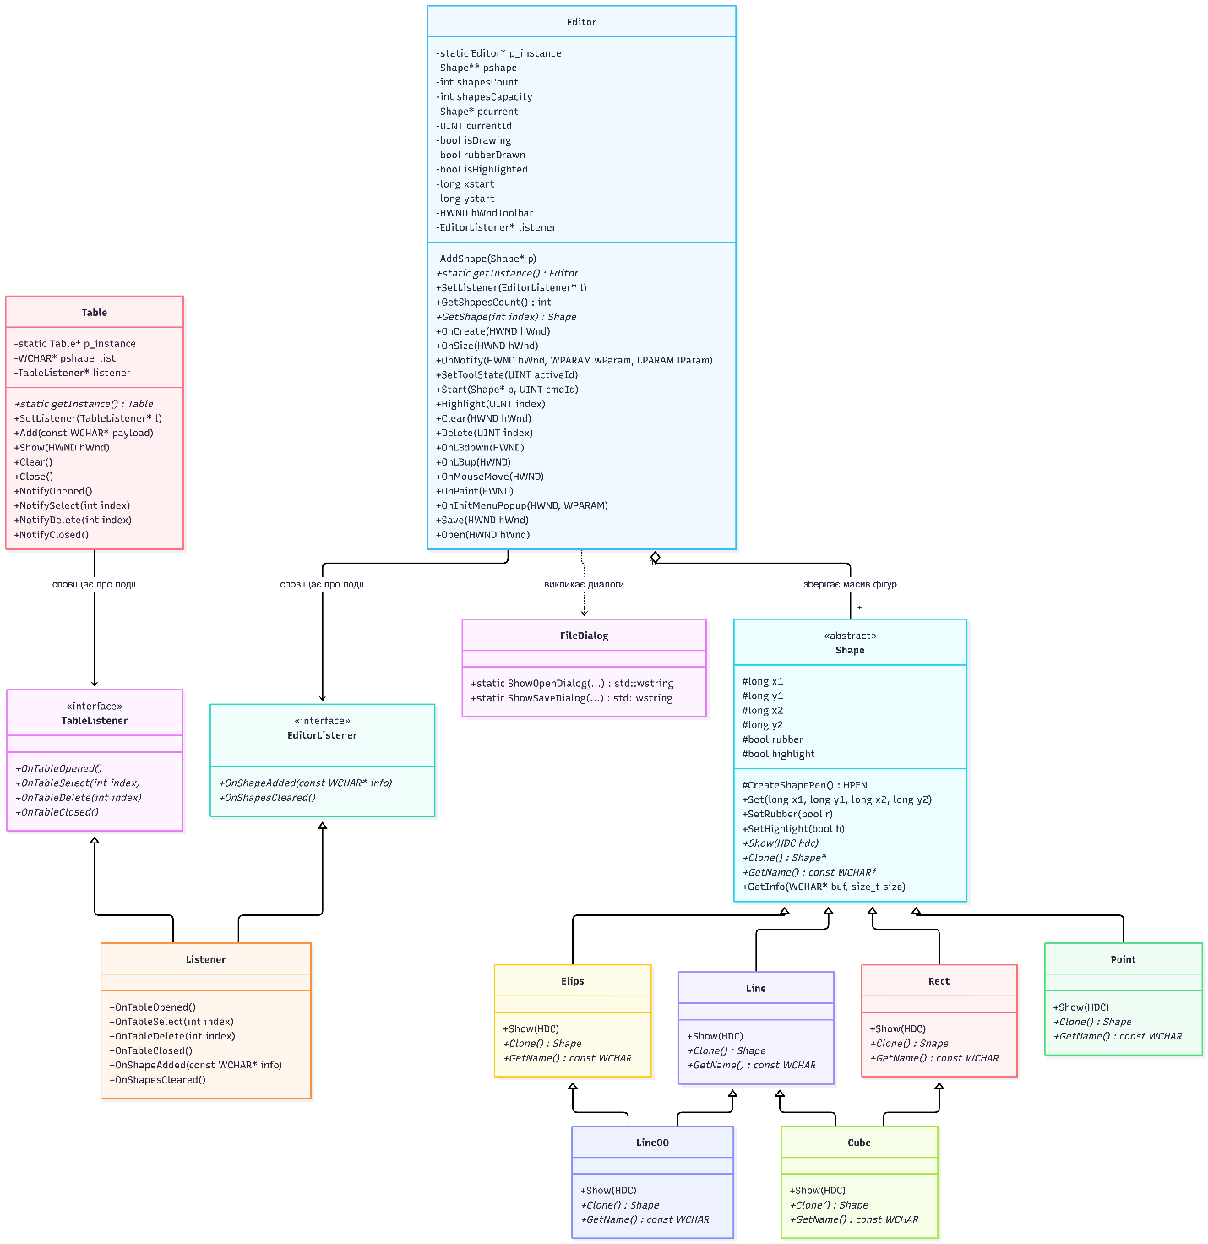
Скріншоти:

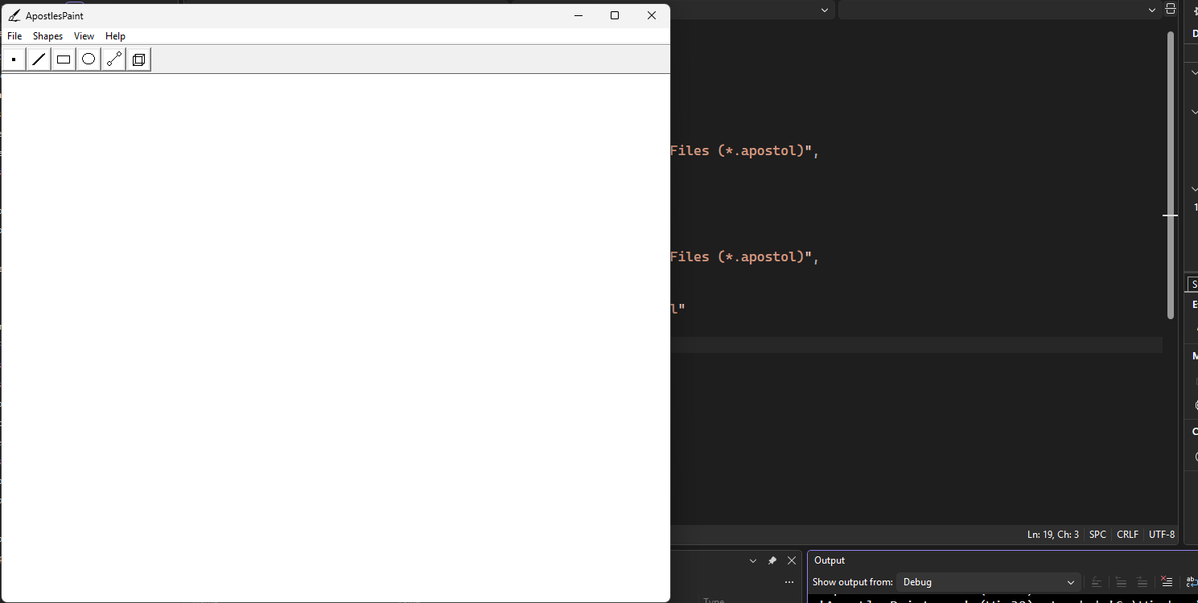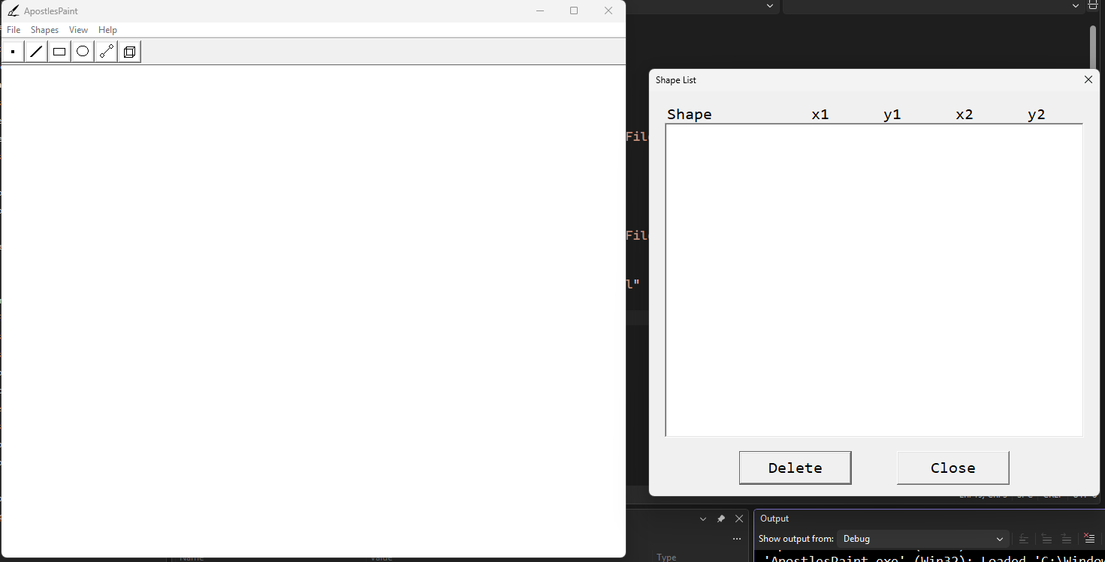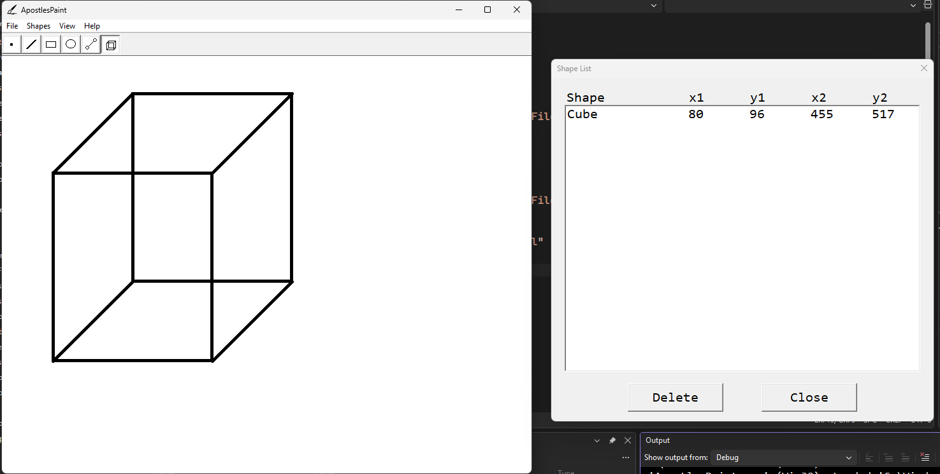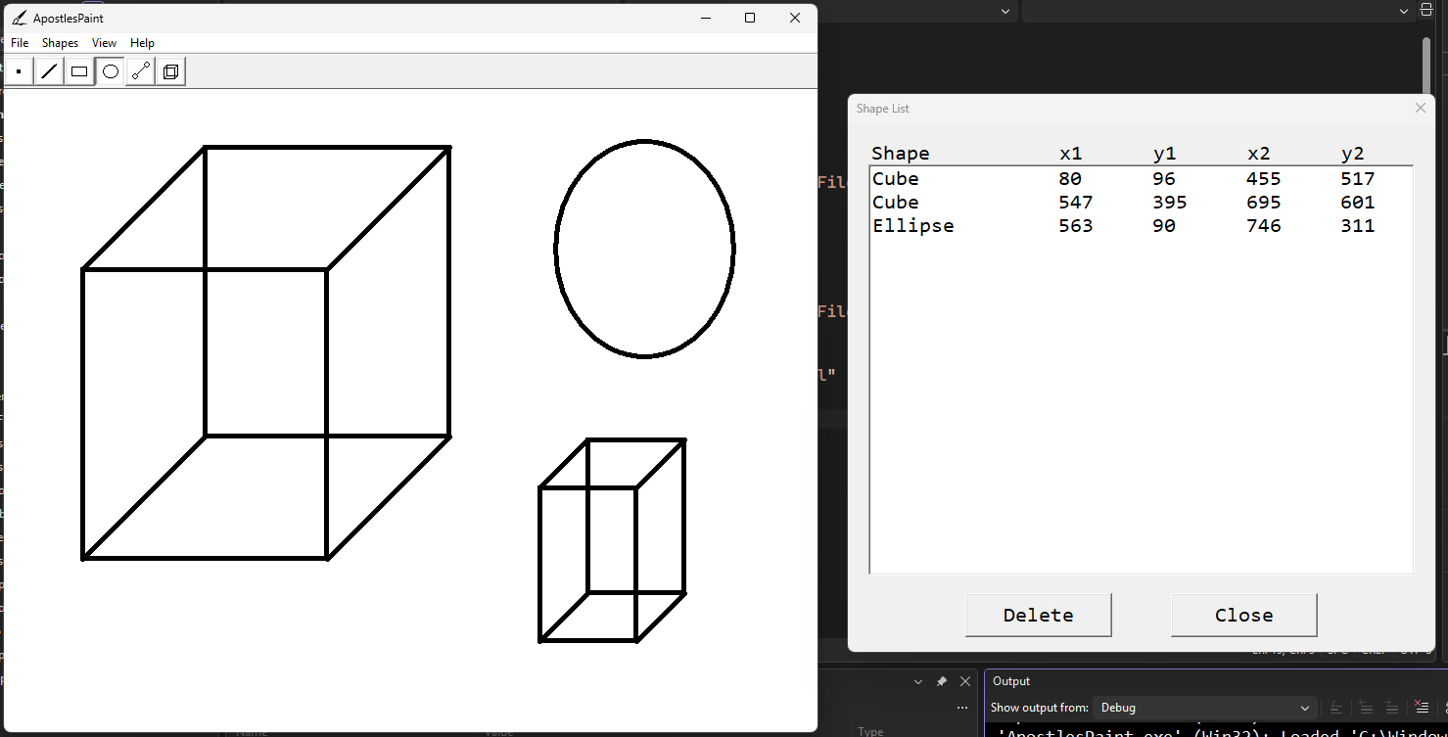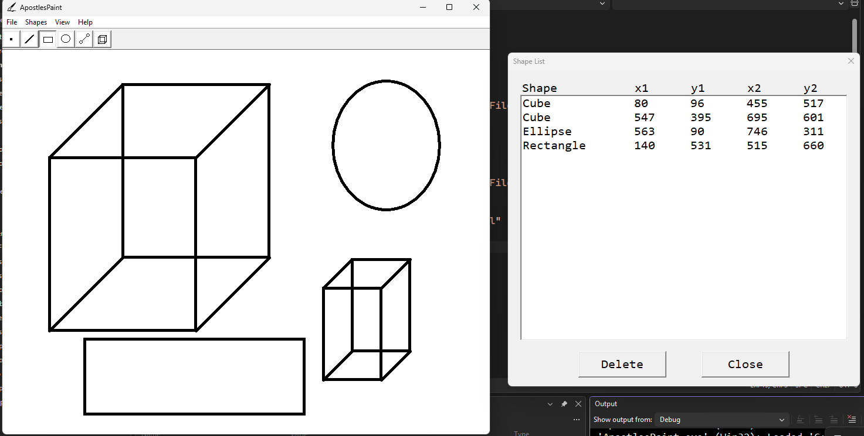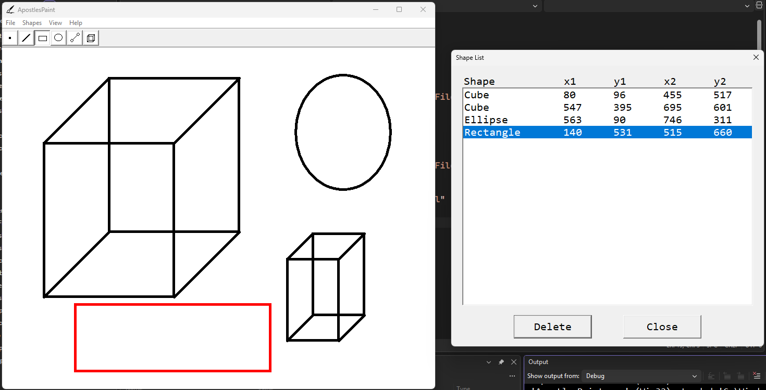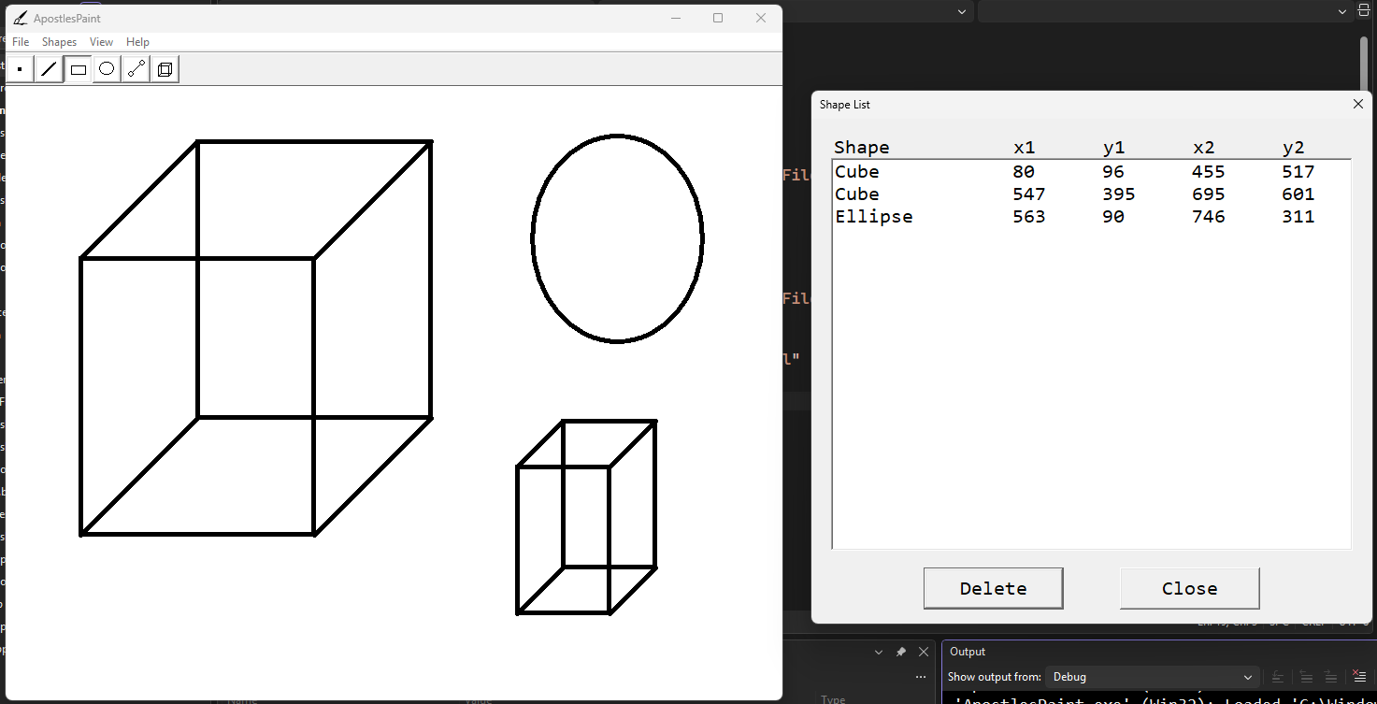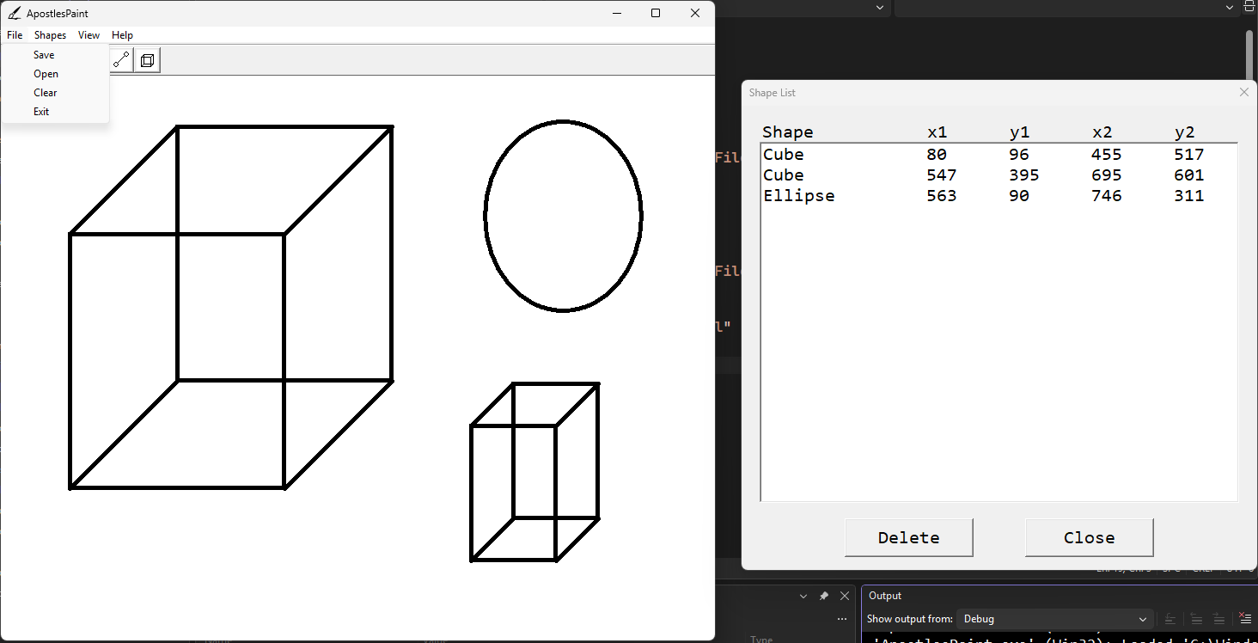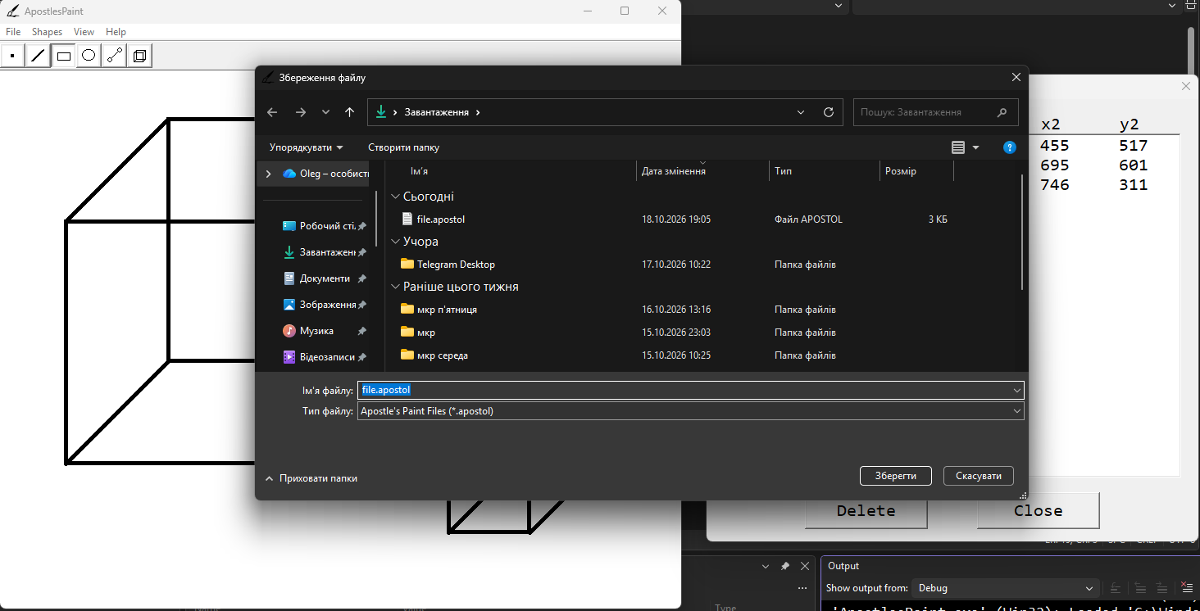
Висновки:
П’ята лабораторна робота була досить складною. По-перше, довелось переписати більшість існуючих класів. По-друге, створення немодального діалогового вікна та загалом модуля table виявилось складнішим, ніж я очікував. Хоч мінімальний набір методів для забезпечення роботи таблиці був і не складним для реалізації, адже сильно допогли настанови пана Порєва, проте виконання бонусних завдань виявилось випробовуванням. Мені дуже допогло отримане раніше мистецтво пошуку потрібних мені методів на сайті документації бібліотеки winapi microsoft learn. При виконанні я трішки попрацював зі стрімами даних та розібрався з тим як правильно зчитувати текст з існуючих файлів. Загалом лабораторна була веселою, дякую пану Порєву, що вигадав нам такі цікаві завдання. Дякую що читаєте це)

